**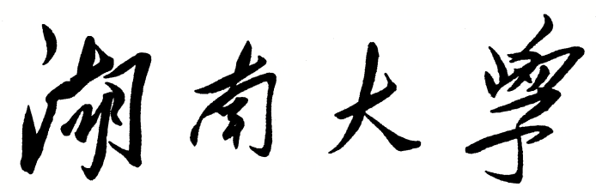

**HUNAN UNIVERSITY**

《DM&BID》

|  |  |
| --- | --- |
| **报告名称：** | 知识点笔记 |
| **学生姓名：** | 杨超然 |
| **学生学号：** | 202106060220 |
| **专业班级：** | 电商2102班 |
| **学 院：** | 工商管理学院 |
| **指导老师：** | 江资斌 |
| **日 期：** | 2023.4.18- |

目录

一．Chap1-数据挖掘与Python 5

（一） 常见的用户数据 5

（二） 大数据特征 5

（三） 传统数据挖掘特征 5

（四） 数据挖掘算法 5

二、 Chap2-数据分析基础 6

（一）Numpy数组 6

（五） pandas 7

三、Chap3-数据预处理 7

（一）数据预处理概述 7

（二）非数值类型数据处理 7

（三） 数据标准化 7

（四） 数据分箱 8

（五） 特征筛选 8

（六） 多重共线性 11

四、Chap4-线性回归模型 12

（一）一元线性回归 12

（二） 模型评估标准 12

（三） R-squared与Adj. R-squared 12

（四） P值 13

五、Chap5-逻辑回归模型 13

（一）逻辑回归原理 13

（二） 模型评估方法-ROC曲线与KS曲线 14

六、Chap6-决策树模型 17

（一）相关概念 17

（二） 决策树的建树依据 17

（三） K折交叉验证 19

（四） GridSearch网格搜索 20

（五） 逻辑回归模型与树模型优劣对比 20

七、Chap7-朴素贝叶斯模型 21

（一）朴素贝叶斯算法原理 21

（二）二阶贝叶斯 21

2.1二阶贝叶斯公式 21

2.2二阶贝叶斯的简化应用 21

2.3贝叶斯模型的独立性假设 22

八、Chap8-K近邻算法 22

（一） K近邻算法原理 22

九、 Chap9-随机森林模型 23

（一）集成模型 23

（二）Bagging算法与Boosting算法的解释 23

（三）随机森林模型原理 24

十、 支持向量机SVM 25

（一）SVM分类思路 25

（二）最大超平面及其优点 25

（三）SVM分类的三种情况 26

3.1完全线性可分 26

3.2广义线性可分：样本无法完全线性可分 26

3.3线性不可分：无法被超平面线性分开 27

十一、 AdaBoost与GBDT模型 27

（一） AdaBoost-算法原理 27

（二） GBDT-算法原理 29

十二、 XGBoost与LightGBM模型 29

（一）对于XGBoost模型，是否需要做很多数据预处理？ 29

（二） XGBoost模型的算法原理 30

（三） XGBoost分类模型的常见参数 30

（四） LightGBM模型的算法原理 31

十三、 其他 32

（一） 为何调参后的AUC值反而变小？ 32

（二） 有监督学习与无监督学习的区别 32

# 一．Chap1-数据挖掘与Python

## 常见的用户数据

即时数据、社交数据、行为数据、用户属性数据

## 大数据特征

大数据指的是有以下四个共同特征（4V）中任意一个的数据源：**速度快（velocity）、数据量大（volume）、价值密度低（value）、类型多（variety）**

## 传统数据挖掘特征

数据准备--数据挖掘--结果表达与解释

## 数据挖掘算法

·**分类与回归**：“分类”是**对类别的预测**，即通过学习发现既有属性之间的联系，从而建立模型，对新数据的类别进行预测。“回归”是**对数值型属性的预测**

·**聚类分析**：聚类是一种在没有先验知识的条件下，根据某种相近程度的度量指标，对数据自动进行**子集划分**的技术。所形成的**子集合内部数据的结构特征相近**，不同**子集之间的数据结构特征有较大相差**

·**关联分析**：通过数据分析，找到事物之间的**相互关联规则**。包括简单关联规则和时序关联规则

·**算法结果形式**：浓缩数据、树型图、规则、数学模型

·**演绎与归纳**：演绎是从一般规律到具体现象；归纳是从具体现象到一般规律

·**有监督学习/无监督学习**：有监督**常用于分类与回归**，**目标是实现对新数据的预测**，这类算法要求数据中的**输出值是已知的**，输出就是一位“老师”，它始终监督着模型的建立和评价；无监督常用于聚类和关联分析，目标是揭示数据的内在关系和结构。由于这些关系和结构是事先未知的，所以学习过程是无“老师”参与的

# Chap2-数据分析基础

## （一）Numpy数组

1.1Numpy创建数组：通过**np.array(列表)**的方式来创建数组

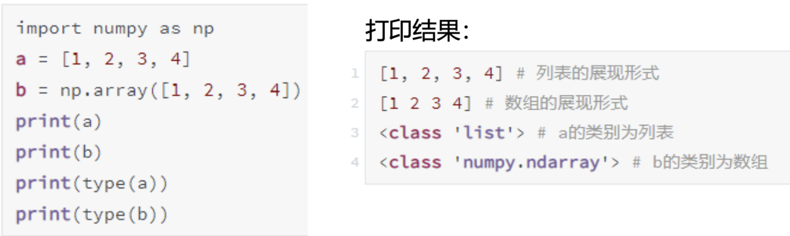



1.2Numpy数组与列表的差别：列表储存的是一维数据，而数组可以储存多纬数据。

除此之外，还可以使用**np.arrage()**:

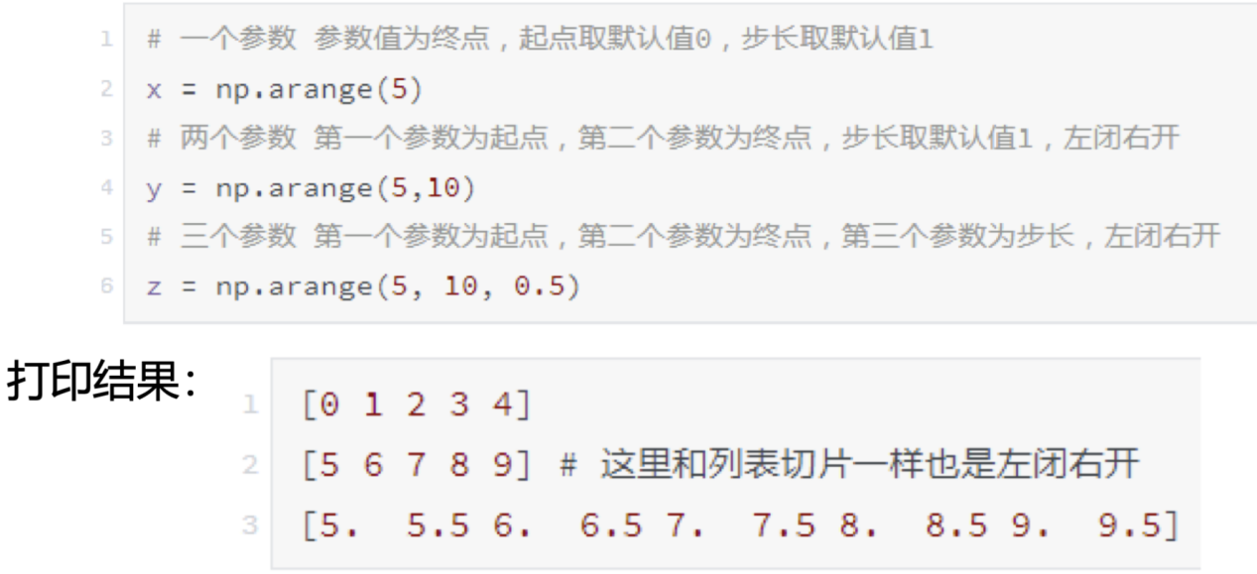

## pandas

pandas被运用于**快速分析数据**以及**数据清洗和准备**等工作。pandas更善于处理二维数据，主要有两种结构：series和DataFrame

# 三、Chap3-数据预处理

## （一）数据预处理概述

在实际工作中获得的数据往往不那么理想，会面临**非数值型文本数据数据**、**重复值**、**异常值**、**缺失值**及**数据分布不均匀**等问题，因此需要进行特征工程相关工作，其中**特征处理最为核心，也称之为数据预处理。**

## （二）非数值类型数据处理

非数值类型数据处理方法：**Get_dummies哑变量处理**&**Label Encoding编号处理。**

1.**Get_dummies哑变量处理**：哑变量(虚拟变量)，即构造数值0或1变量代替非数值变量（如“男”和“女”）。在进行变量处理之后，若变量之间存在**多重共线性**，则需删掉一列。

2.**Label Encoding编号处理**：即对非数值类型变量赋以不同的数字编号

## 数据标准化

1. **min-max标准化**：也叫做**离差标准化**，即利用最大最小值把原始数据转换到[0,1]之间：

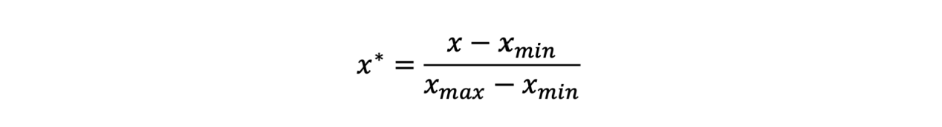

1. Z-score**标准化**：也称**均值归一化**，通过原始数据的均值（mean）和标准差（standard deviation）对数据进行归一化。归一化后的数据符合标准正态分布，即均值为0，标准差为1：

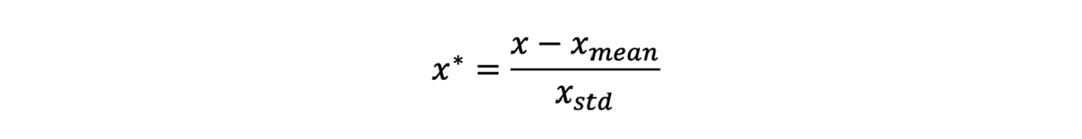

注：对于树模型而言，则无需做归一化处理，因为数值缩放不影响分裂点位置，对树模型的结构不造成影响。因此决策树模型，以及基于决策树模型的随机森林模型、Adaboost模型、GBDT模型、Xgboost模型、LightGBM模型通常都不需要进行数据归一化处理，因为它们不关心变量的值，而是关心变量的分布情况。

## 数据分箱

1.分箱的目的：将数据按特定的规则进行分组，实现**数据离散化**，**增强数据和模型的稳定性**，**减少过拟合风险**，同时离散的数据也有利于模型的快速迭代。

## 特征筛选

有的时候我们可能会获得100多个候选自变量，通常不会直接把100个变量直接放到模型中去进行拟合训练，而是会从这100个自变量中挑选一些出来，然后放进模型，构成入模变量列表。

挑选入模变量需要考虑很多因素，比如：变量的预测能力，变量的简单性（容易生成和使用），变量的可解释性等。其中最主要的衡量标准是变量的预测能力。

我们可以通过计算WOE值与IV值的计算来进行特征筛选。

1. **WOE值**：全称为“Weight of Evidence”，即证据权重，其反映了某一特征的特征区分度。对于分箱后的第i组数据（首先必须分箱），WOE值的计算公式如下：

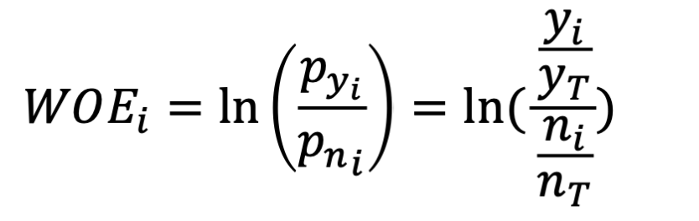

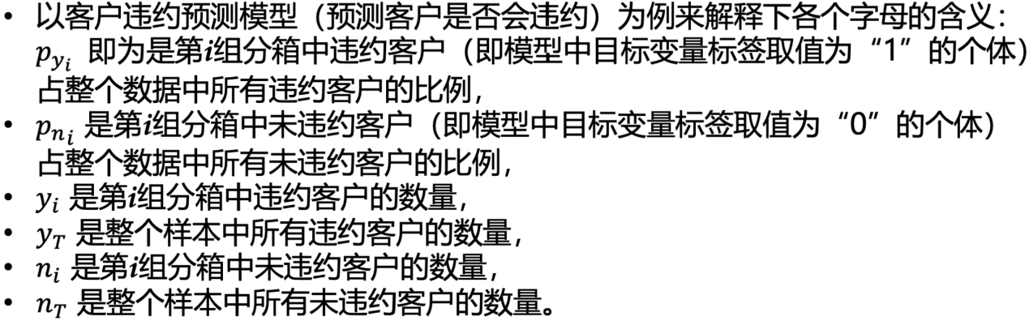 **WOE绝对值越大**，说明该特征变量在箱中的**区分度越好**，能较好的进行分类。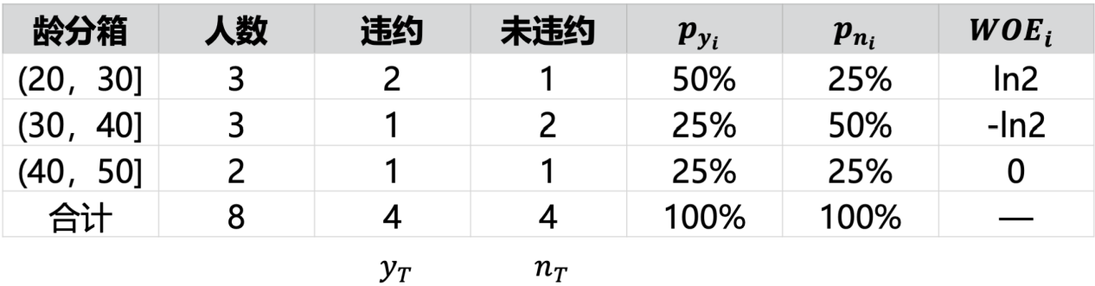**计算练习例**

1. IV**值**：IV值能**较好的反映特征变量的预测能力**，特征变量的IV值越大，它对预测结果做出的贡献也就越大，其价值也就越高。

在计算特征变量的IV值前，需要首先计算各个分箱的IV值，各个分箱的IV值的计算公式如下所示：

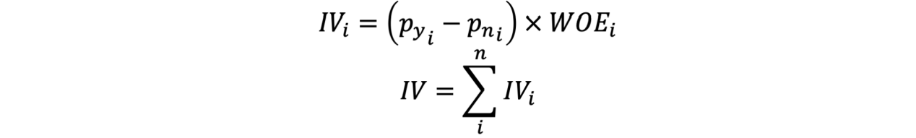

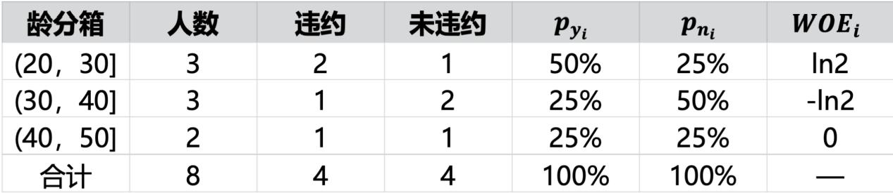

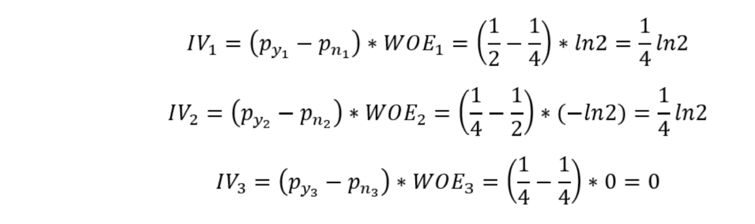

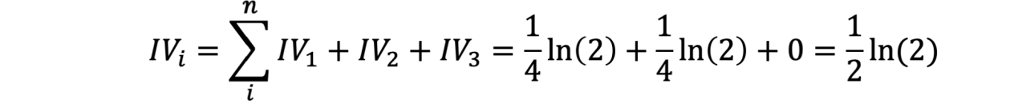

**计算练习例**

某特征变量的IV值越高，说明该特征变量越具有区分度。不过**IV值也不是越大越好**，当IV值大于0.5时，有时需要对这个特征打个疑问，因为它有点过好而显 得不够真实。**通常会选择IV值在0.1~0.5这个范围的特征**。不过在不同场景在取值上也会有所不同，如有些风控团队会将IV值大于0.5的特征也纳入考量，这个其实也需要根据实际的建模效果来进行进一步判断。

1. 人们偏向使用IV值的原因

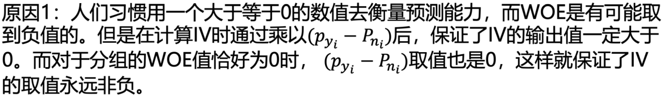



## 多重共线性

对于多元线性模型而言，若特征变量存在高度线性相关关系，则称为多重共线性。

如x1=1-x2（性别_男 = 1 - 性别_女），此时X1与X2存在高度的线性相关关系，则认为此时该模型存在多重共线性，需要删去X1或X2中其中一个变量。 对于多元模型，若存在**x1+x2+...+xn=1**，则认为特征变量间存在**完全共线性。**此外，还有近似共线性关系，其表示如下：

在实际应用中，多重共线性会带来如下的一些不利影响：

1.线性回归估计式变得不确定或不精确

2. 线性回归估计式方差变得很大，标准误差增大

3.当多重共线性严重时，甚至可能使估计的回归系数符号相反，得出错误结论

4. 削减特征重要性程度

检验多重共线性的方法：**相关系数判断**&**方差膨胀因子法（VIF检测）**

1. 相关系数判断：相关系数越强，两个变量越有可能出现多重共线性
2. VIF检测：根据方差膨胀因子计算公式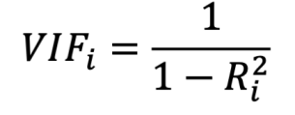，VIFi越大，表示Xi与其他特征变量的相关性就越强。一般认为**VIFi<10表示不存在多重共线性，10<VIFi<100表示存在较强多重共线性，VIFi>100表示存在严重多重共线性**。

# 四、Chap4-线性回归模型

## （一）一元线性回归

一元线性回归的目的就是拟合出一条线来使得**预测值和实际值尽可能的接近**，如果大部分点都落在拟合出来的线上，那么该线性回归模型则拟合较好。

我们希望残差平方和越小越好（回归分析的损失函数），这样实际值与拟合值就越接近

## 模型评估标准

一般以如下三个指标作为评判标准（三者的取值范围都为0-1）：

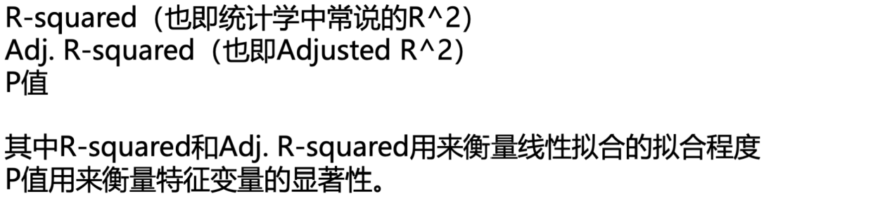

R-squared或者Adj. R-squared越高，那么模型的拟合程度越高；如果P值越低，那么该特征变量的显著性越高，也即真的和预测变量有相关性。

## R-squared与Adj. R-squared

1. squared的公式为：



当RSS趋向于0的时候，说明实际值基本都落在了拟合曲线上，其拟合程度 非常高，那么此时R-squared趋向于1，所以在实战当中，**R-squared越大（越接近1），其拟合程度越高**。不过也**不是拟合程度越高越好**，当拟合程度过高的时候，可能会导致过拟合的现象

而Adj. R-squared是R-squared的改进版，其目的是为了防止特征变量过多而导致R-squared虚高，因此会考虑特征变量数目k这一数值。公式如下：

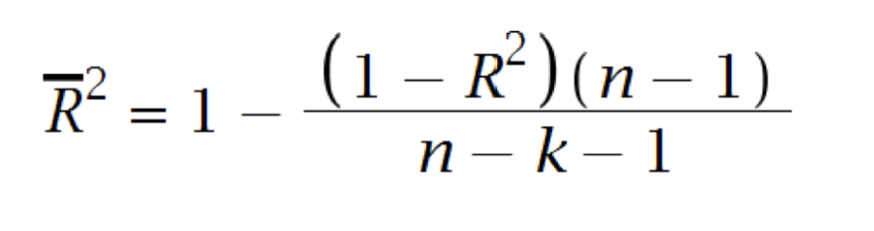

## P值

P值涉及统计学里假设检验中的概念，其原假设为特征变量与预测变量无显

著相关性，P值是当**原假设为真时所得到的样本观察结果或更极端结果出现的概率。**

通常来说，我们会以0.05为阈值，**当P值小于0.05时，就认为该特征变量与预测变量显著相关。**

# 五、Chap5-逻辑回归模型

## （一）逻辑回归原理

逻辑回归的本质是**分类模型**，其预测的**变量是不连续的**，如预测一个物体是属于A类还是B类，因此最终会得到一个(0,1)间的概率值。

使用**Sigmoid函数**，可以将（-∞, +∞）的数转换到(0,1)之间：

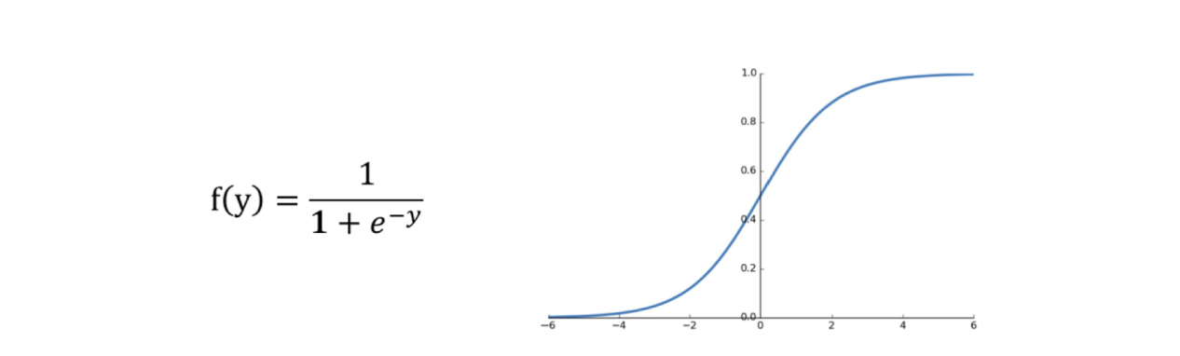

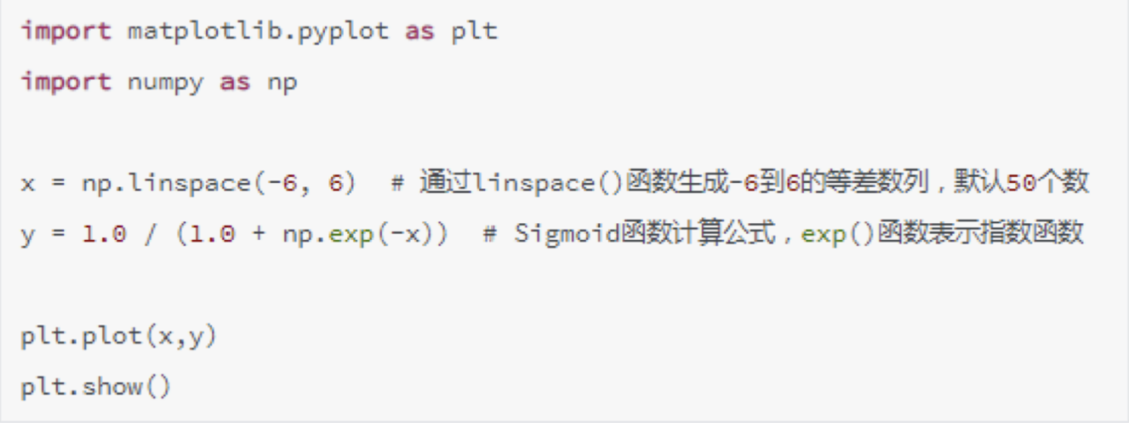

## 模型评估方法-ROC曲线与KS曲线

***2.1混淆矩阵***

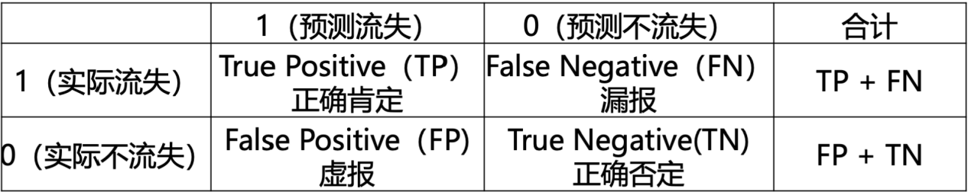

我们需要重点关注的两个指标：



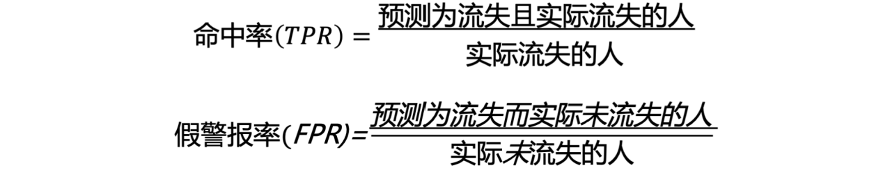

命中率也叫做**召回率（recall）**

***2.2ROC曲线***

为衡量一个模型的优劣，不同阀值下**以FPR为横轴，TPR为纵轴**绘制的曲线，称之为ROC曲线，其衡量的指标是AUC值。

我们希望在某一个阀值条件下，命中率尽可能的高，假警报率尽可能低：

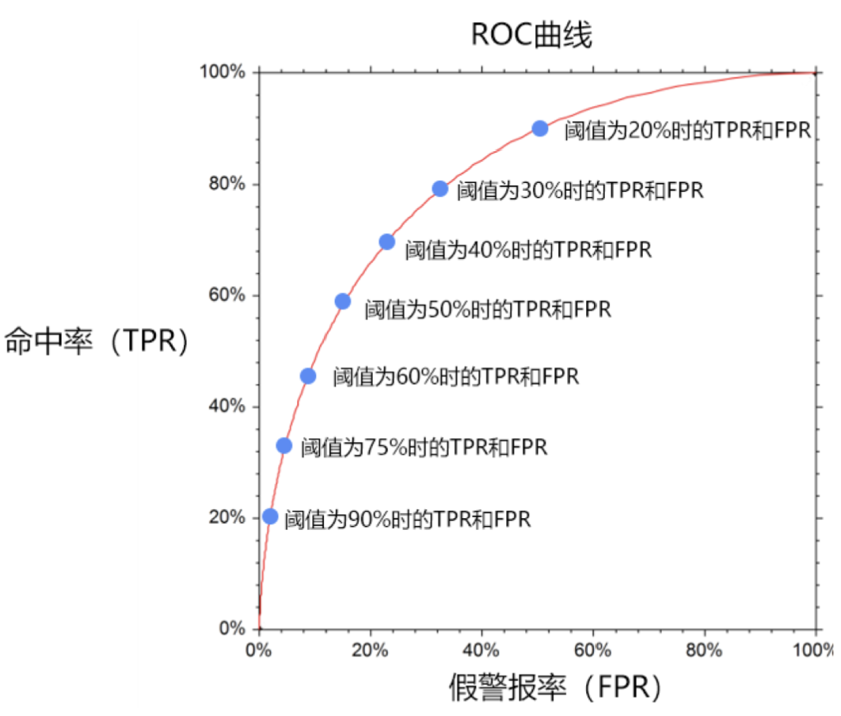

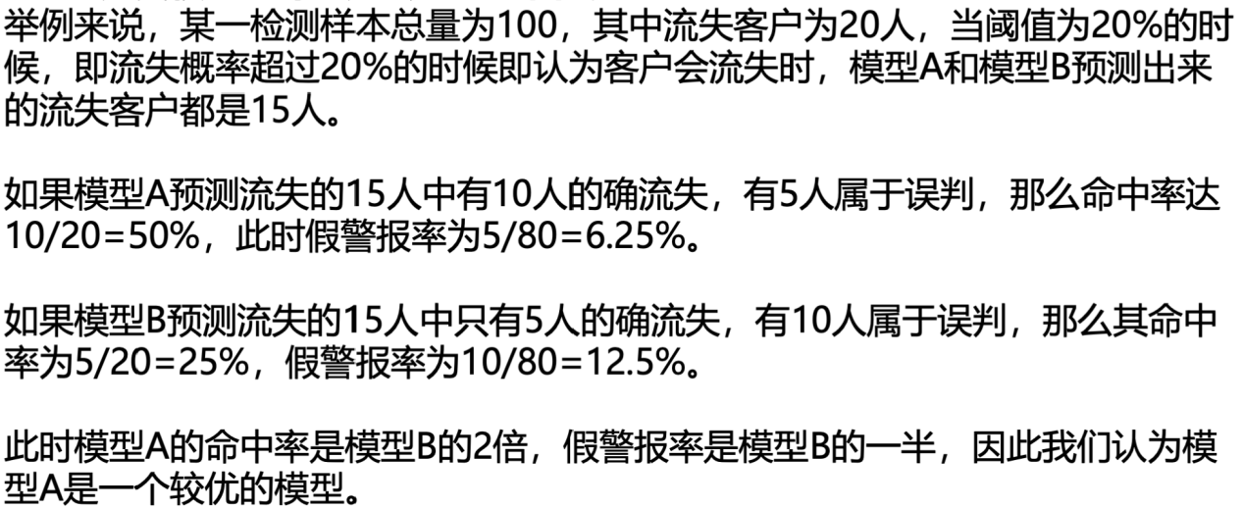

**曲线越靠近左上角说明在同样的阈值条件下，命中率越高，假警报率越小，模型越完善**。换一个角度来理解，一个完美的模型是在不同的阈值下，假警报率(FPR)都接近于0，而命中率(TPR)接近于1，该特征反映在图形上，就是曲线非常接近（0，1）这个点，也即曲线非常陡峭。

另外的两个参数：

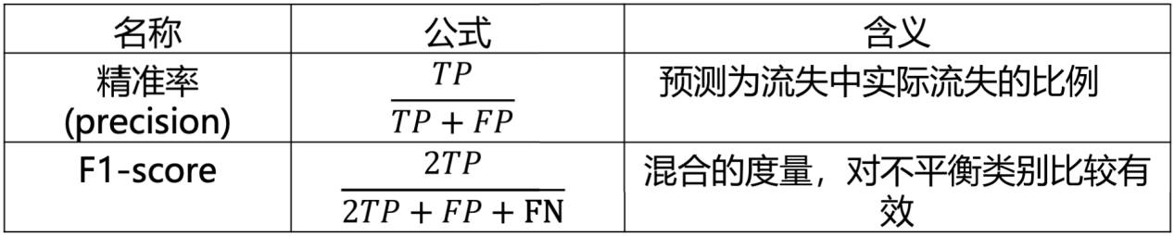

***2.3KS曲线***

KS曲线的本质是相同的，同样也关注TPR与FPR。但是区别于ROC曲线，KS曲线**以阀值为横轴**，**以（TPR-FPR）为纵轴**：

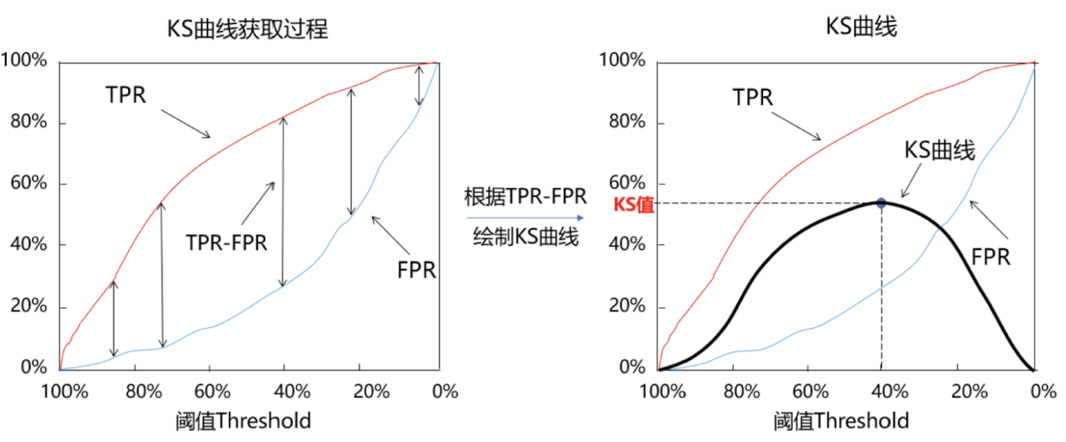

KS值定义为：

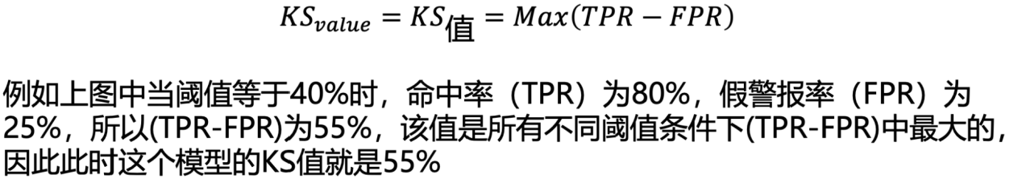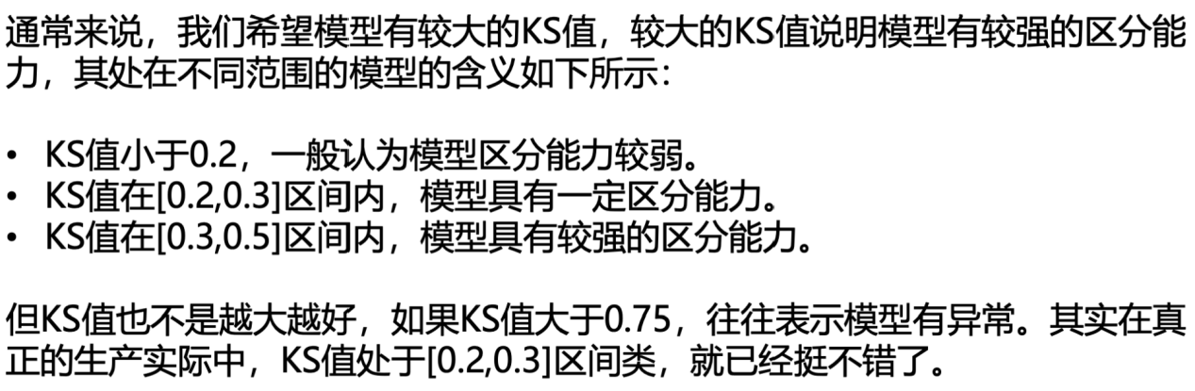

# 六、Chap6-决策树模型

## （一）相关概念

***1.1父节点&子节点***：子节点由父节点分裂而来，然后作为父节点继续分裂，直到不能分裂为止

***1.2根节点***：没有父节点的节点，即初始节点

***1.3叶子节点***：没有子节点的节点，即最后的节点

## 决策树的建树依据

***2.1基尼系数***：用于**反映系统的混乱程度**，gini越大，系统的混乱程度越高，采用gini运算的决策树称为**CART决策树**：

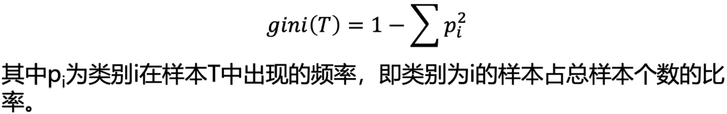

经分类后的基尼系数：当决策树依据某条件进行划分后，gini的计算方式如下：

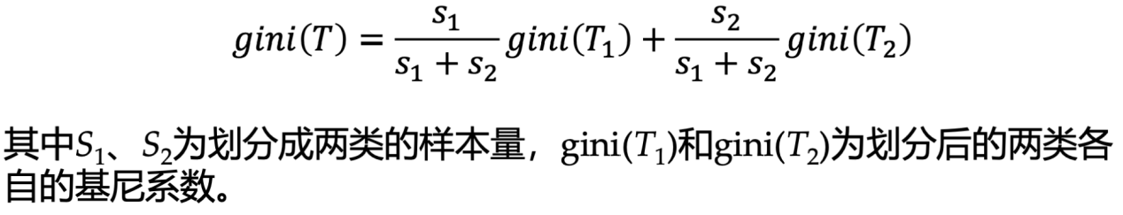

可通过下例了解分类gini的计算：

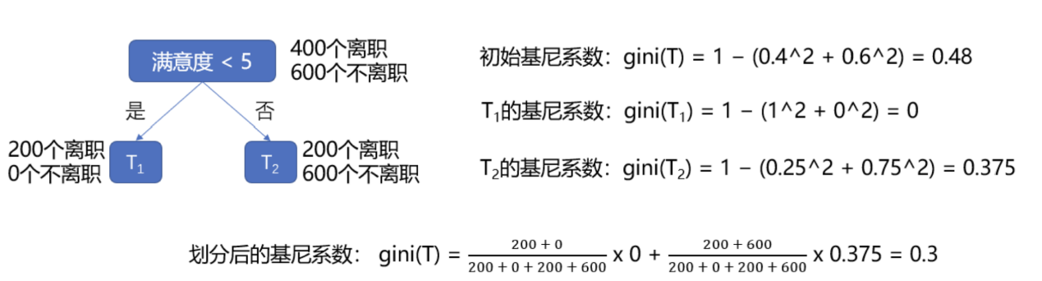

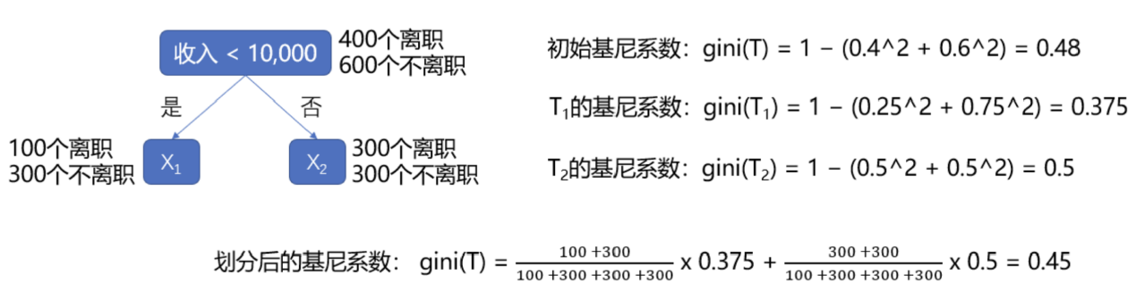

相比之下，以“满意度<5”划分的基尼系数较低，区分度较好，因此选择其作为初始节点。

***2.2信息熵***：信息熵也是用于衡量系统的混乱程度，从而进行合理的节点划分，公式如下：



被分类后的信息熵被称为**条件熵**，计算形式类似于分类后的gini：



**信息熵的减少值**（原系统熵-划分后系统熵）称为**熵增益或信息增益Gain(A)**,**其值越大说明分类后的混乱程度越低，即分类越准确**：



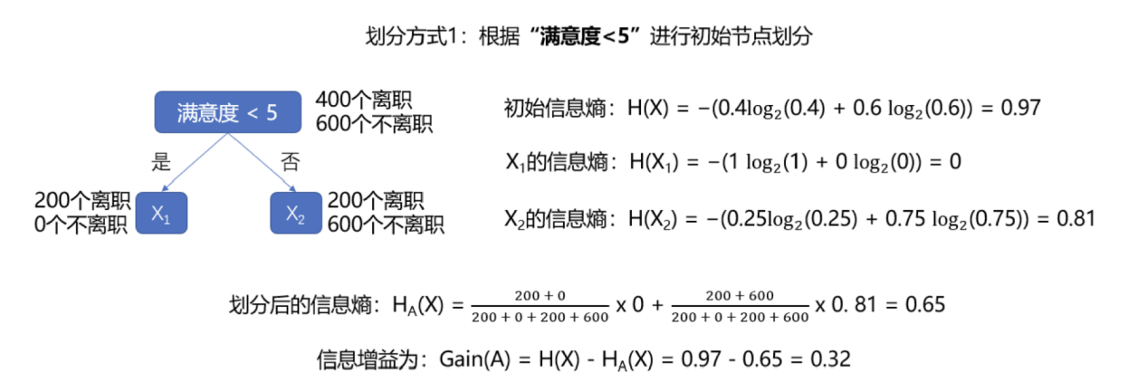

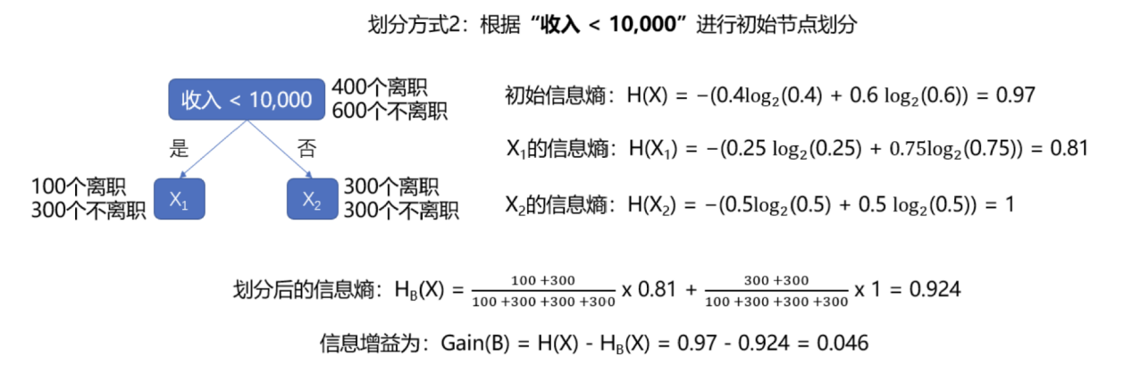

相比之下，根据方式1划分后的信息增益为0.32，大于根据方式2划分后的信息增益 0.046，因此我们选择根据方式1来进行决策树的划分。

2.3回归决策树模型的切分依据：**均方误差（MSE）**

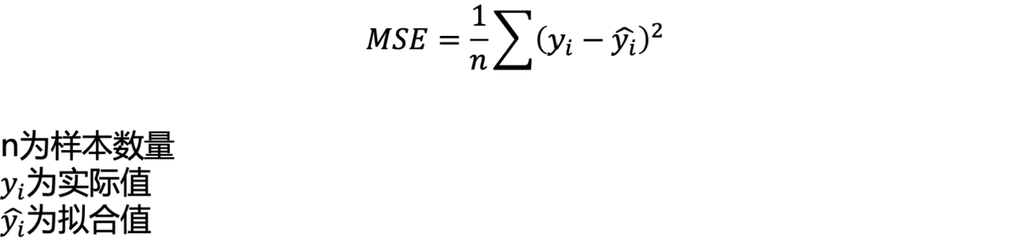

决策树**停止分裂的条件**：已经结束无法再分裂&达到极限分裂条件

## K折交叉验证

***3.1交叉验证***：对原始样本进行切分，分为多组不同的训练集与测试集，其中某次的训练集可能是下次的测试集，因此称之为交叉验证。

交叉验证有**简单交叉验证、K折交叉验证**与**留一交叉验证**，其中K折运用较为广泛

3.2K折交叉验证：K折交叉验证是指将数据集随机**等分为K 份**，每次选取**K-1份为训练集**训练模型，然后用**剩下的1份作为测试集**，得 到K个模型后将这**K个模型的平均测试效果作为最终的模型效果：**

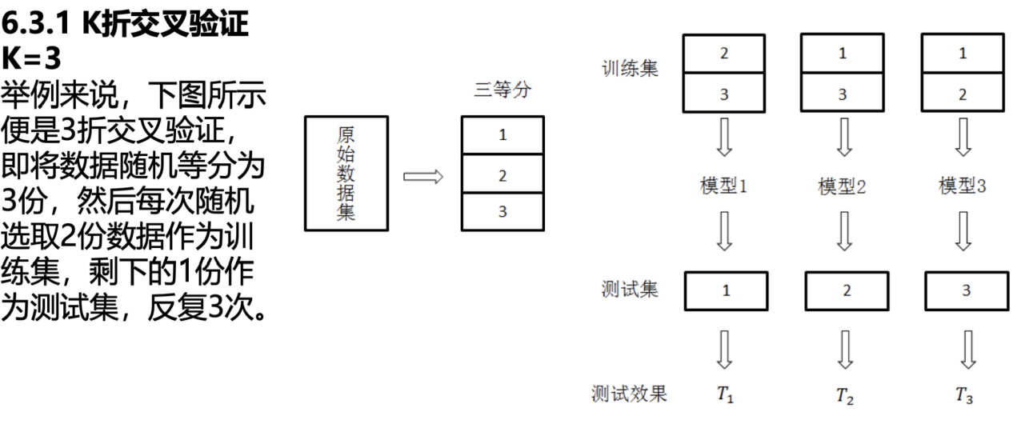

通常来说，如果**训练数据集相对较小，则增大k值**，这样在每次迭代过程

中将会有更多的数据用于模型训练，同时算法时间延长；如果**训练集相对较大，则减小k值**，这样降低模型在不同的数据块上进行重复拟合的性能和评估的计算成本，在平均性能的基础上获得模型的准确评估。

## GridSearch网格搜索

网格搜索是一种穷举搜索的调参手段：遍历所有的候选参数，循环建立模型并对模型的有效性和准确性进行评估，选取表现最好的参数作为最终结果。

## 逻辑回归模型与树模型优劣对比

**逻辑回归模型**：变量不需要太多，不容易过拟合，泛化能力较强，可能1年才换一次模型，但是逻辑回归模型有时不够精确，不能有效剔除潜在违约人员。（**需变少、泛化强、不精确**）

**树模型**（决策树、随机森林、XGBoost等模型）：不太稳定(一个变量可以反复用)，容易造成过拟合，泛化能力较弱，一段时间后换一波人可能就不行了，但它的拟合度强，区分度高，可以快速去掉坏人。（**区分好、拟合强、不稳定、泛化弱**）

# 七、Chap7-朴素贝叶斯模型

## （一）朴素贝叶斯算法原理

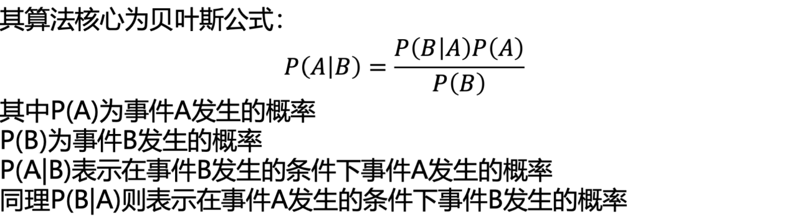

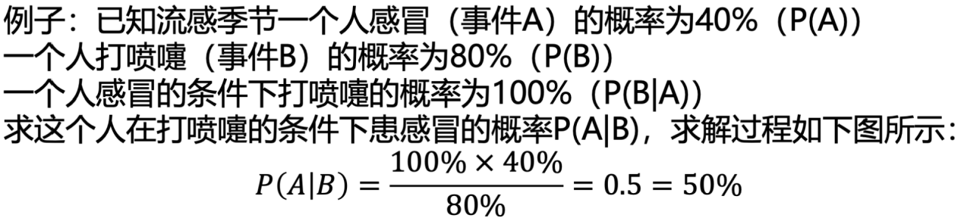

## （二）二阶贝叶斯

2.1二阶贝叶斯公式

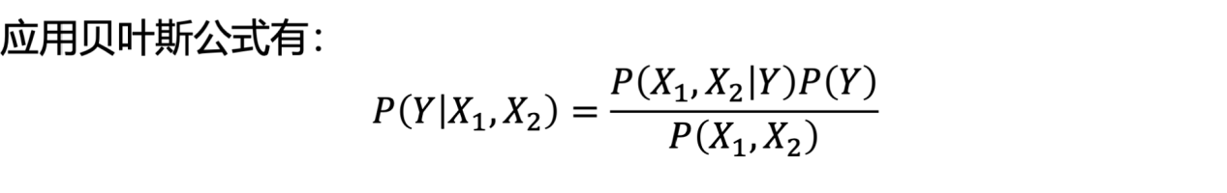

2.2二阶贝叶斯的简化应用

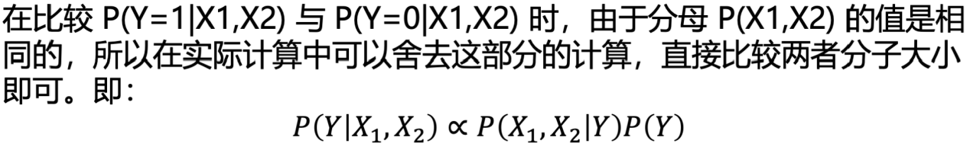

2.3贝叶斯模型的独立性假设

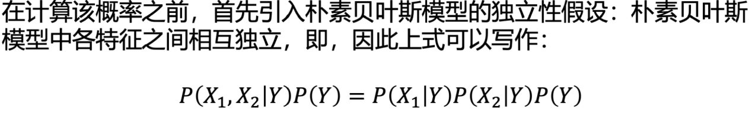

# 八、Chap8-K近邻算法

## K近邻算法原理

对于一个新的数据而言，K近邻算法的目的就是 在已有数据中**寻找与它最相似的K个数据**，或者说“离它最近”的K个数据， **如果这K个点大多数属于某一个类别，则该样本也属于这个类别。**

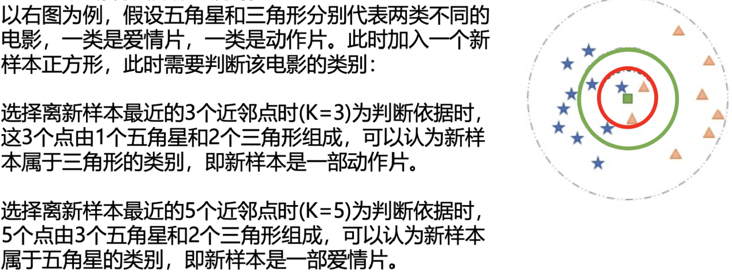

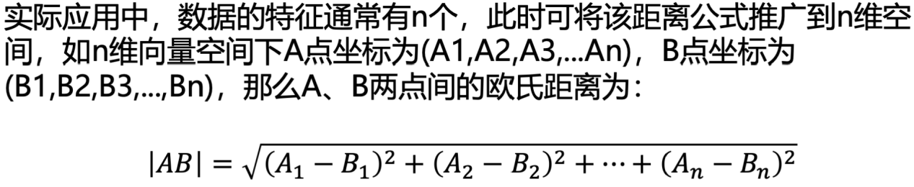

# Chap9-随机森林模型

## （一）集成模型

集成学习：使用一系列的**弱学习器**（也称**基础模型**）进行学习，并将各弱学习器的结果进行整合从而获得比单个学习器更好的学习效果

集成学习的两种常见算法：Bagging算法（随机森林模型）与Boosting算法（AdaBoost、GBDT、XGBoost和LightGBM模型）

## （二）Bagging算法与Boosting算法的解释

Bagging算法：**根据n个弱学习器的结果得到一个更加合理准确的结果**。采用类似于**“民主投票”**的方式，即每一个基础模型都有一票，最终结果通过所有基础模型投票，少数服从多数的原则产生预测结果。

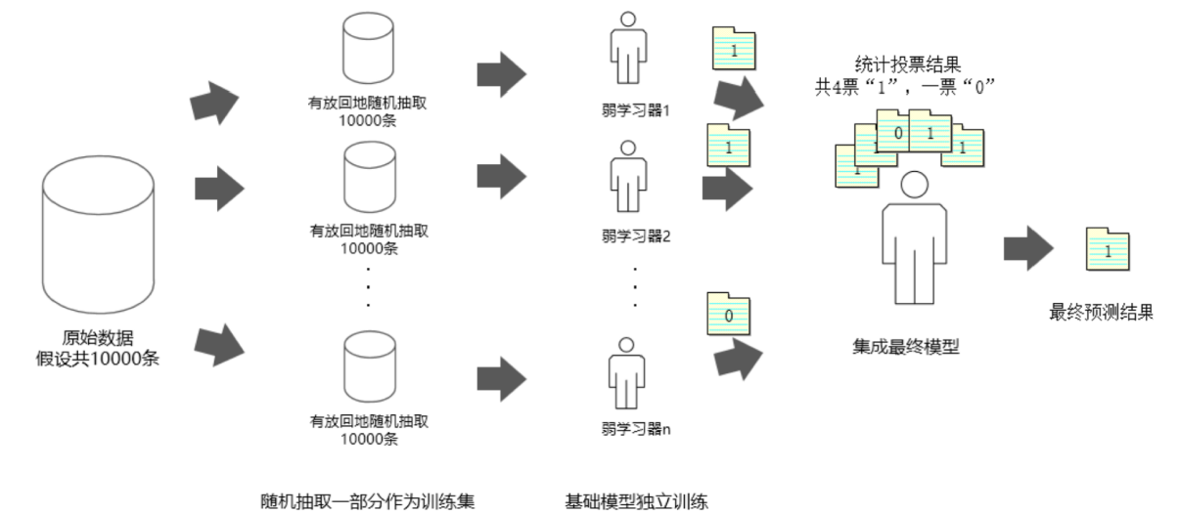

Boosting算法：Boosting算法的本质是**将弱学习器提升为强学习器**，它和Bagging的区别在 于，**Bagging对待所有的基础模型一视同仁。而Boosting则做到了对于基础 模型的“区别对待**”，注重“培养精英”和“重视错误”。

**“培养精英”**，即每一轮对于预测结果较为准确的基础模型，会给予它一个较大的权重，表现不好的基础模型则会降低它的权重。这样在最终预测时，“优秀模型”的权重是大的，相当于它可以投出多票，而“一般模型”只能在投票时投出一票或不能投票。

**“重视错误”**，即在每一轮训练后改变训练数据的权值或概率分布，通过提高那些在前一轮被基础模型预测错误样例的权值，减小前一轮预测正确样例的权值，来使得分类器对误分的数据有较高的重视程度，从而提升模型的整体效果。

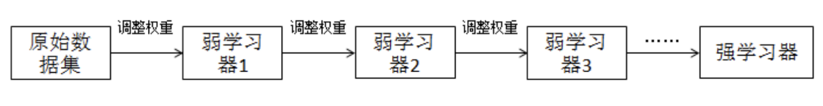

## （三）随机森林模型原理

随机森林（Random Forest）是一种**经典的Bagging模型**，其弱学习器为决策树模型。如下图所示，随机森林模型会在原始数据集中**随机抽样**，构成n个不同的样本数据集，然后根据这些数据集**搭建n个不同的决策树模型**，最后根据这些**决策树模型的平均值**（针对回归模型）或者**投票**（针对分类模型）情况来获取最终结果。

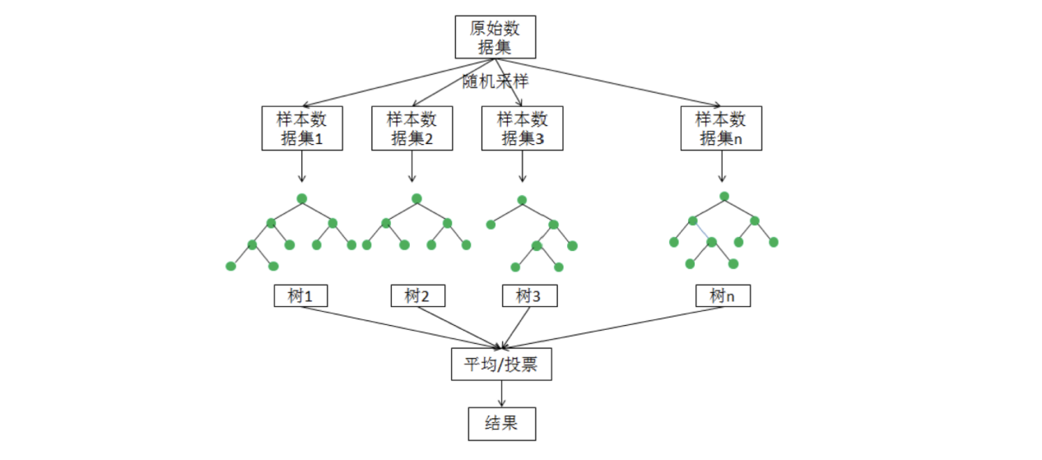

为保证模型泛化能力（通用能力），随机森林在建立每棵树时会遵循以下两个原则：

**数据随机**：随机地从所有数据当中有放回地抽取数据作为其中一棵决策树 的数据进行训练。举例来说，有1000个原始数据，有放回的抽取1000次，构成一组新的数据（因为是有放回抽取，有些数据可能被选中多次，有些数据可能不被选上），作为某一个决策树的数据来进行模型的训练。

**特征随机**：如果每个样本的特征为M，则选定k<M(一般选择k为M的平方根)，即在M个特征中随机抽取k个特征。

# 支持向量机SVM

## （一）SVM分类思路

以训练样本为研究对象，在p维特征空间中**找到一个超平面，将两类数据进行有效的划分**

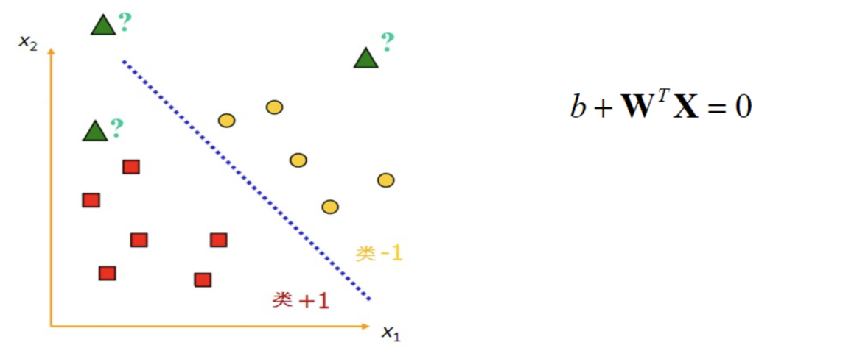

## （二）最大超平面及其优点

一个能将训练样本分开的平面有很多，其中**最大边界超平面**是支持向量分类的超平面，其简单的解释为**距两个类别（-1类和1类）的边界观测点最远的超平面**

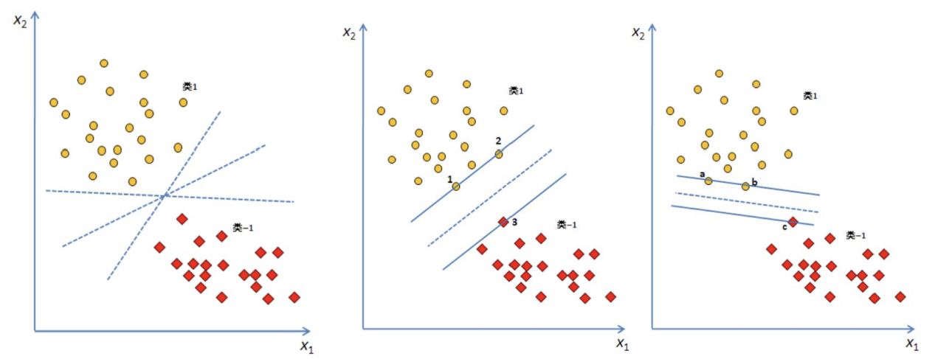

最大边界超平面的优点在于：（1）其不仅是距训练样本集边界观测点最远的，而且是距离测试样本集边界观测点最远的，这样正确预测的把握程度较高。（2）仅取决于两类别的边界观测点。

如上图的1、2、3，最大边界超平面对这些观测点的移动程度极为敏感，且

仅依赖于这些极少的观测，这些观测被称为**支持向量**。

## （三）SVM分类的三种情况

3.1完全线性可分

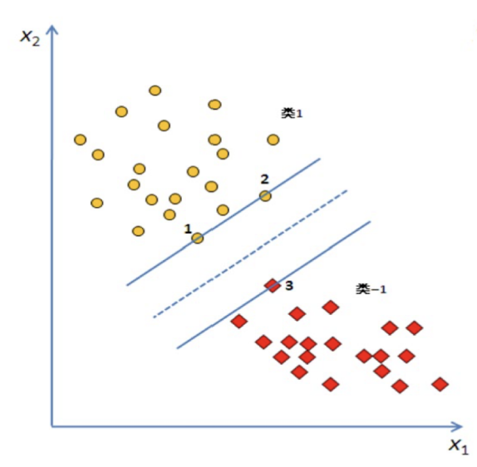

### 3.2广义线性可分：样本无法完全线性可分

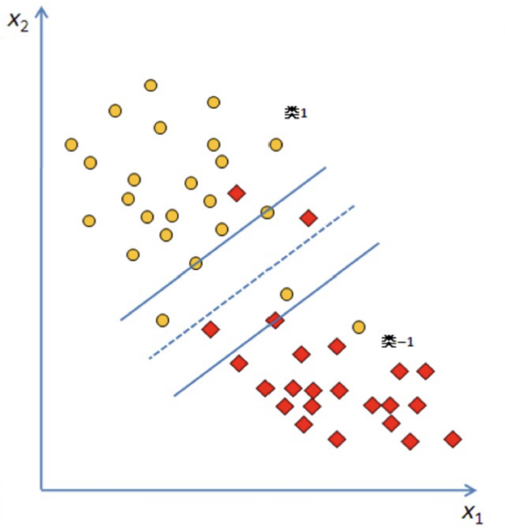

### 3.3线性不可分：无法被超平面线性分开

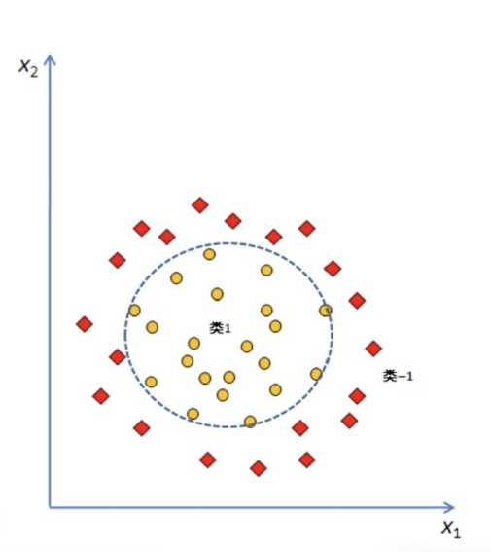

# AdaBoost与GBDT模型

## AdaBoost-算法原理

作为一种Boosting算法，AdaBoost根据前一次分类效果，增加上一个弱学习器中的错误分类样本的权重，并在每次迭代中加入一个新的弱学习器，不断重复调整权重和训练弱学习器的过程，直到误分类数低于预设值或迭代次数达到指定最大迭代次数时，从而得到一个强分类器。

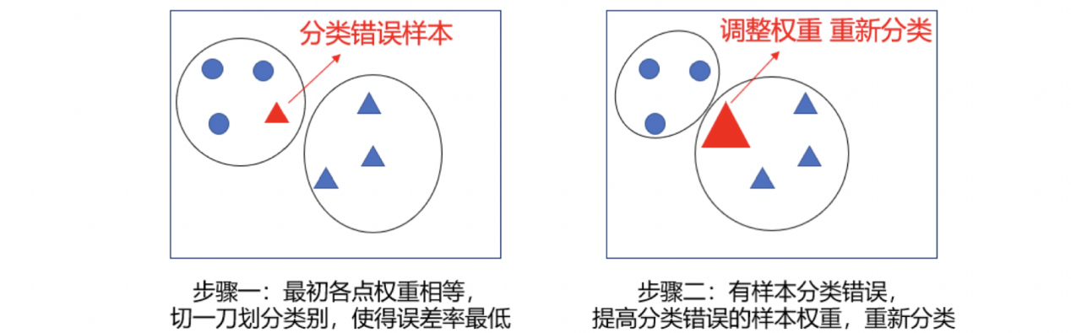

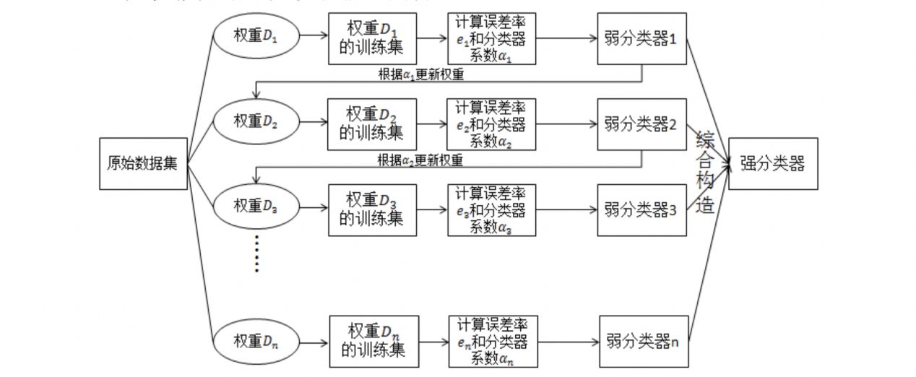

为了**防止模型过拟合**，可以向模型加入**正则化项，**即对每个弱学习器的权重缩减系数v（也叫learning rate）。

v越大，说明同样的学习效果，需要更少的迭代次数（或者需要训练更少的弱学习器）；相反，v越小，在相同的学习效果下需要更多的迭代次数（或需要训练更多的弱学习器）。

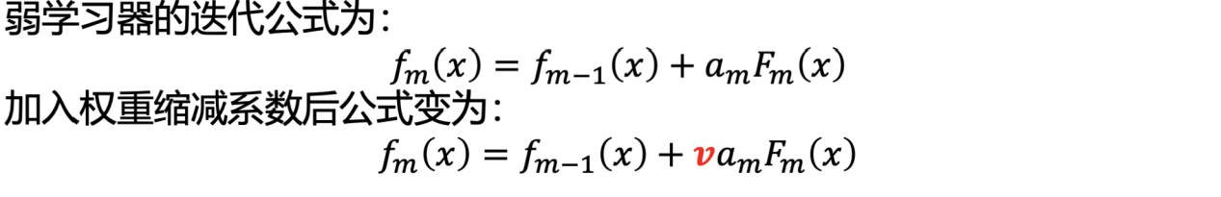

具体算法过程如下：

1. 初始化各样本权重，使得权重相等
2. 计算误差率
3. 调整弱学习器权重
4. 更新样本点权重
5. 反复迭代
6. 正则化项

## GBDT-算法原理

GBDT模型将**损失函数的负梯度作为残差**，不断使用**残差迭代**和**拟合决策树**最终生成强学习器（***即AdaBoost是调整权重，GBDT是拟合残差***）

GBDT模型中，回归决策树的划分依据是是均方误差MSE：



# XGBoost与LightGBM模型

## （一）对于XGBoost模型，是否需要做很多数据预处理？

在传统的机器模型中，我们往往需要做挺多的数据预处理，例如数据的归一化、缺失值及异常值的处理等，但是对于XGBoost模型而言，很多预处理都是不需要的，例如对于缺失值而言，XGBoost模型会自动处理，它会通过枚举所有缺失值在当前节点是进入左子树还是右子树来决定缺失值的处理方式。

此外由于XGBoost是基于决策树模型，因此区别于线性回归等模型，像一些特征变换（例如离散化、归一化或者叫作标准化、取log、共线性问题处理等）都不太需要，这也是树模型的一个优点。

## XGBoost模型的算法原理

其实与GBDT原理相同，但有如下优化：

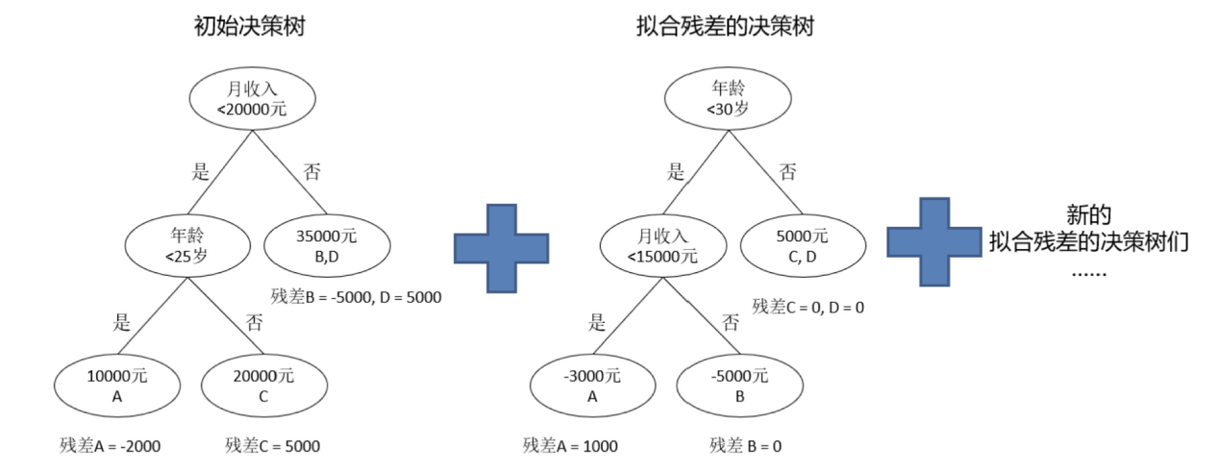

1. 算法本身优化：**其损失函数，除了本身损失，还有正则化部分**，防止过拟合，泛化性更强。同时，XGBoost是对误差部分**采用二阶泰勒展开**，相比于GBDT对误差部分采用负梯度展开（一阶泰勒），更加精确。
2. 算法运行效率的优化：对每个若学习器（如决策树建立的过程）进行**并行选择**，提高运行效率。

## XGBoost分类模型的常见参数

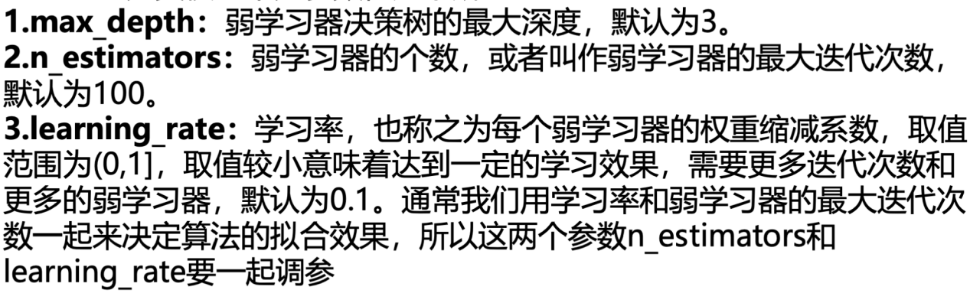

## LightGBM模型的算法原理

LightGBM是一种Boosting模型，和XGBoost一样是对GBDT的高效实现。 决策树生长策略方面：其相较于level-wise策略，采用leaf-wise策略，提高了模型精度、降低成本。

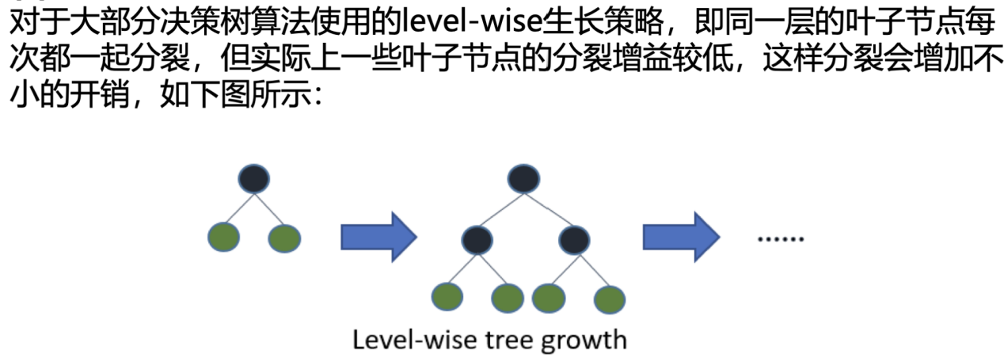

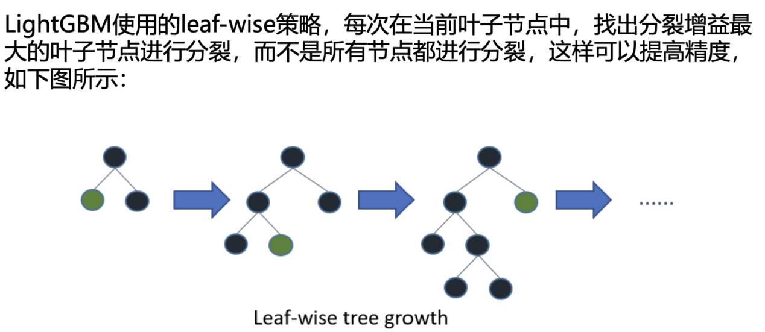

算法方面：LightGBM支持**直方图算法**与**并行学习**（支持特征并行和数据并行两种），使用**分散规约**，将直方图合并的任务分给不同的机器，降低通信和计算的开销，并用直方图加速训练，进一步减小开销。

# 其他

## 为何调参后的AUC值反而变小？

原因可能有两个：

1. 数据量小
2. 采用了**交叉验证**：交叉验证将原来的测试数据分为K份（cv=k，即k份）,然后在这K份数据中，选K-1份作为训练数据，剩下的1份作为测试数据，训练K次，获得K个的ROC曲线下的AUC值，然后将K个AUC值取平均，取AUC值的均值为最大情况下的参数为模型的最优参数。

## 有监督学习与无监督学习的区别

区别为训练数据中是否有目标变量（预测变量）；有监督要求输出为已知而无监督为未知：有监督为了数据预测，无监督为了找到关联。（具体见Chapter1）。